Figura 2.11: Movimentos Contados - Ponto 11
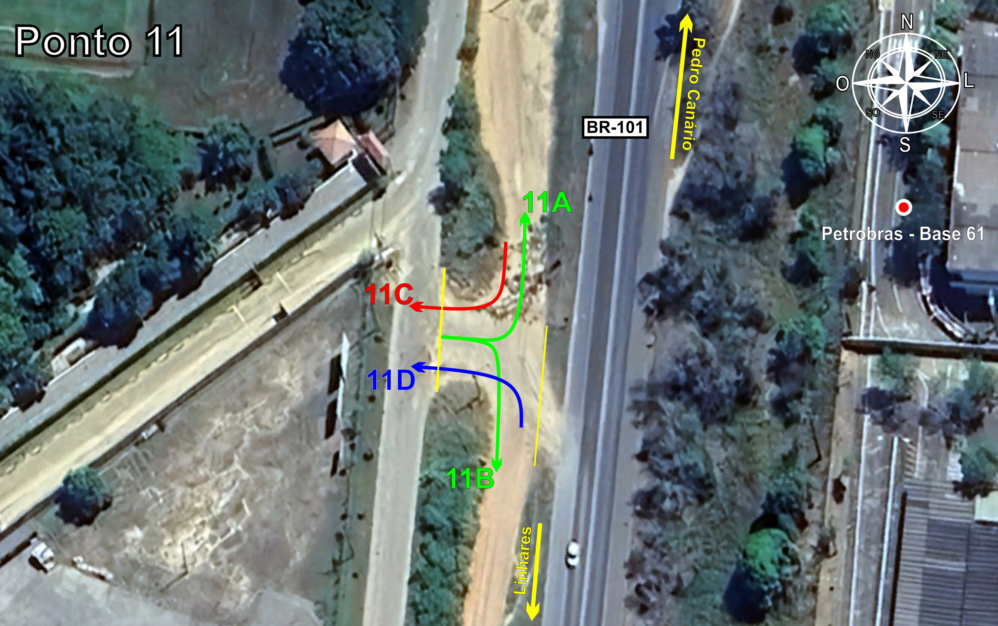
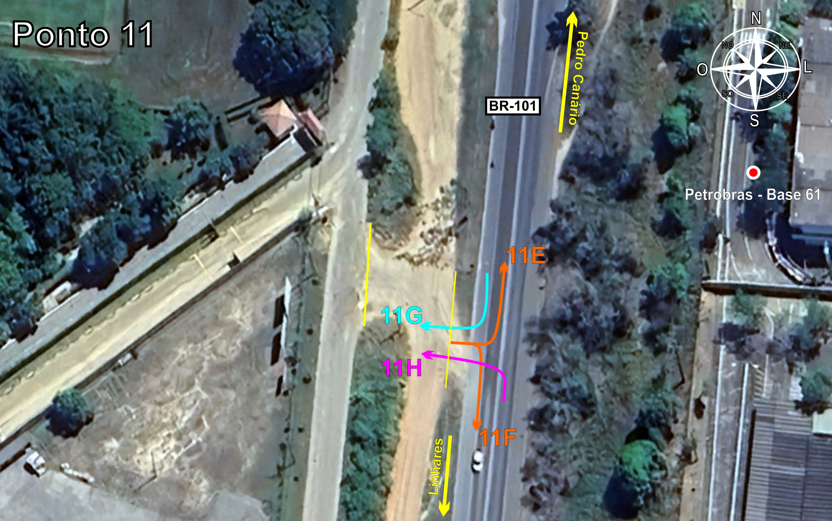
Tabela 2.11: Volumes Contados - Ponto 11


